华中科技大学启明学院 电工电子科技创新中心

训练题分析和总结

2026年暑期培训

训练题分析和总结表
题目： 2025 年 C 题《 基于单目视觉的目标物测量装置 》. 小组编号： C15 . 队员姓名： 王佳宁 (队长) 、 彭嘉亮 、 陈煦栋 .
分析(预算)表 |  |  |  |  |  |  |  |  |  |  | 总结(自评)表
简明方  案框图  及预算 | 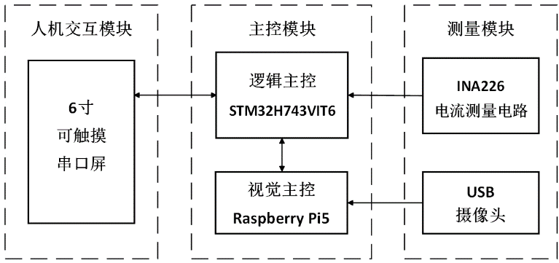  总预算：500  用作分工和进度计划填写依据，每个模块以数字编号，便于后面填写。 |  |  |  |  |  |  |  |  |  | 题目完成情况概述：  本项目已按时且高质量完成全部设计要求。成功实现了基于 Raspberry Pi 5 和 STM32H743 的双主控协同系统：树莓派高效运行单目视觉识别与空间定位算法，并通过稳定通信将数据传至 STM32 进行控制；INA226 模块实现了高精度的系统功耗与状态实时监控，并在 6 寸串口屏上精准显示。系统整体完成封箱，基础功能与提高功能指标均达到预期。
题目主要  知识点  (2~3 个) | 1 | 单目视觉图像处理与目标物空间定位算法 |  |  |  |  |  |  |  |  | 知识点 完成情况 (对照左侧) | 完全掌握
题目主要  知识点  (2~3 个) | 2 | STM32 与 树莓派的多主控跨平台通信与协同控制 |  |  |  |  |  |  |  |  | 知识点 完成情况 (对照左侧) | 完全掌握
题目主要  知识点  (2~3 个) | 3 | 基于 INA226 的高精度电流采集与系统功耗/状态监控 |  |  |  |  |  |  |  |  | 知识点 完成情况 (对照左侧) | 完全掌握
本队做题 重难点 (2~3 个) | 1 | 复杂环境下的单目视觉目标精准定位与实时性平衡 |  |  |  |  |  |  |  |  | 重难点 攻克情况 (对照左侧) | 已攻克
本队做题 重难点 (2~3 个) | 2 | 系统整体功耗监控与软硬件一体化抗干扰调试 |  |  |  |  |  |  |  |  | 重难点 攻克情况 (对照左侧) | 已攻克
本队做题 重难点 (2~3 个) | 3 | 树莓派与 STM32 的跨平台协同与高速稳定通信 |  |  |  |  |  |  |  |  | 重难点 攻克情况 (对照左侧) | 已攻克
本队训练 目标 | 目标得分 |  |  | 报告： |  | 18 /20，测试： 80 /100 |  |  |  |  | 自评得分 | 85
本队训练 目标 | 成果  (掌握能力、 储备模块) |  |  |  | 1 | 熟悉树莓派 Linux 视觉开发流程 |  |  |  |  | 成果达成  情况  (对照左侧) | 已达成
本队训练 目标 |  |  |  |  | 2 | 完成基于 INA226 的功耗监控硬件模块设计 |  |  |  |  | 成果达成  情况  (对照左侧) | 已达成
本队训练 目标 |  |  |  |  | 3 | 掌握YOLO 等图像处理与空间坐标映射算法 |  |  |  |  | 成果达成  情况  (对照左侧) | 已达成
分工 | 队员 1 ： 王佳宁 ： |  |  |  |  |  | 整体设计，硬件整体设计与搭建，报告撰写 |  |  |  | 训练小结：  在本次训练中，团队严格按照进度计划推进，高效完成了从硬件重构、3D 打印结构设计，到双主控软件架构搭建与视觉算法调优的全过程。面对视觉定位精度和跨平台通信的难题，队员们分工明确、紧密配合，成功突破技术瓶颈。本次项目不仅验证了系统的稳定性和精确度，也极大地提升了团队在软硬件协同开发、工程封箱与项目文档撰写方面的综合实践能力。
分工 | 队员 2 ： 彭嘉亮 ： |  |  |  |  |  | 主控软件整体设计
分工 | 队员 3 ： 陈煦栋 ： |  |  |  |  |  | 整体设计，树莓派视觉模块定位检测
进度计划 (每天助 教检查) | 时间 段 |  | 内容 |  |  |  |  | 完成情况(自评打勾)
进度计划 (每天助 教检查) |  |  |  |  |  |  |  | 按时 | 次日 | 最终
进度计划 (每天助 教检查) | Day1 |  | 硬件整体重构，非标件3D打印 |  |  |  |  | ✔
进度计划 (每天助 教检查) | Day2 |  | 硬件完善，检查外设工作状态 |  |  |  |  | ✔
进度计划 (每天助 教检查) | Day3 |  | 整体软件架构搭建与基础部分尝试实现 |  |  |  |  | ✔
进度计划 (每天助 教检查) | Day4 |  | 基础部分完善，尝试提高部分 |  |  |  |  | ✔
进度计划 (每天助 教检查) | Day5 |  | 提高部分进一步尝试，完成最终封箱 |  |  |  |  | ✔

